影像處理期末報告
姿勢偵測
U10916002資科四 邱柏緯

介紹:
利用姿勢偵測模型偵測人體姿勢，將頭手四肢軀幹標記出對應的節點以及骨架。

動機:
因為我的畢業專題是做遊戲，前陣子又有看到VRAR的報告在介紹Mediapipe，所以產生了在VRAR的遊戲，是如何感測人體動作的，所以想要探討這個議題。

目的或做完此專題，要解決的問題 :
探討Mediapipe如果要做成遊戲，是如何偵測人體執行遊戲動作的。並且可行性是否足夠高。

文獻探討(別人的方法，優缺點):
我發現最近的趨勢是利用MediaPipe Pose (姿勢偵測)來偵測人體的姿勢，因為相較於其他模型MediaPipe上手難度不高，也因為MediaPipe是由Google所開發的多媒體機器學習模型，所以更容易找到教材方便學習。
透過 MediaPipe，可以簡單地實現手部追蹤、人臉檢測或物體檢測等功能。而在MediaPipe pose中，模型可以標記出身體共33個姿勢節點的位置，j完成身體的姿勢偵測。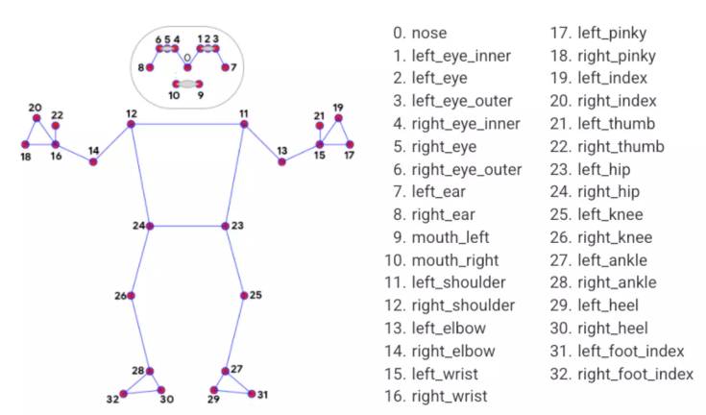

而MediaPipe的缺點在於它適用於單人模型，並且精準度沒有其他模型準確。優點是他只用在CPU運行不需要用到GPU，運行速度較快，在只用CPU進行瞬間偵測或是身體動作非常快速變化時可以比其他模型更快的鎖定姿勢節點，並且MediaPipe擁有33個節點，所以在節點的細緻程度也略勝一籌。

你的方法:
我的觀察發現使用另外一個模型YoloV7可以更準確且可以標示出多個人的姿勢節點，但是因為利用到GPU，所以要判斷自己的電腦是否可以承受壓力，並且安裝YoloV7的環境稍微困難需要多加研究。
實驗結果:
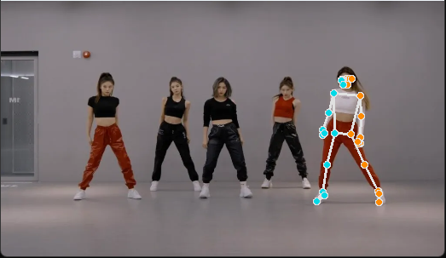
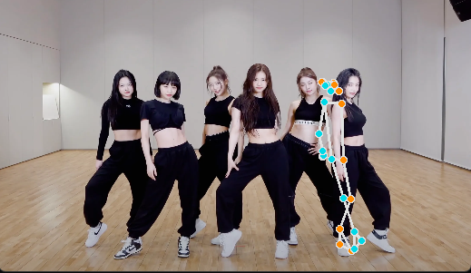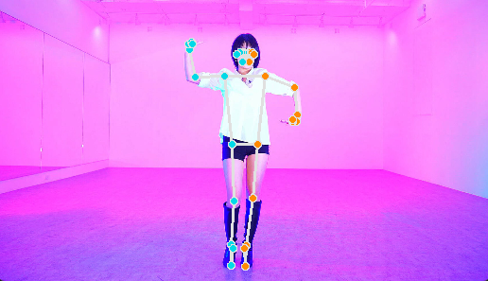

參考資料:
https://zhuanlan.zhihu.com/p/586932710
https://steam.oxxostudio.tw/category/python/ai/ai-mediapipe-pose.html2.4
https://www.wpgdadatong.com/blog/detail/72407
https://hackmd.io/@am534143/r1pch8Y1p
https://inf.news/zh-hant/technique/d7cd9edb0bc276cbc3cbb3a9f08a6200.html

